SAPA MAMA
(Saringan Air Paralon, Menjunu Air Minum Aman)

Manfaat : Untuk menyaring air yang keruh, berbau, tinggi kandungan logam berat (Fe, Mn, Cr, As, Cd, Pb, Al, dll)
Kelebihan :
- Murah
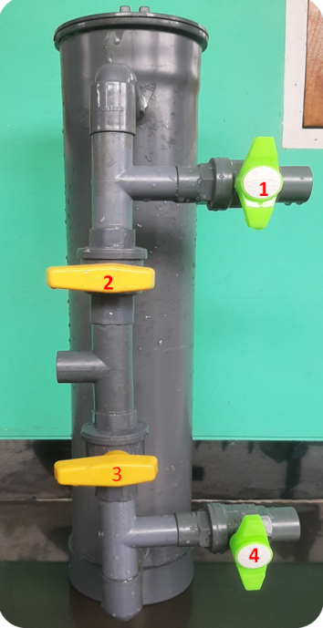
- Bisa dibuat sendiri
- Bisa menggunakan media Lokal
- Dapat di backwash tanpa membongkar
Alat dan bahan :
- Peralatan :
- Gergaji Pipa/besi
- Bor
- Meteran
- Amplas
- Mata Bor Pipa
- Bahan :
- 1 Bh Pipa 4 inch, 50 cm
- 1 Bh Dop Mati 4 inch
- 1 Bh Dop Hidup / Clean Out 4 inch
- 2 Bh Sok drat luar ½ inch
- 2 Bh Sok drat dalam ½ inch
- 10 Bh Pipa ½ inch, 4 cm
- 2 Bh L ½ inch
- 3 Bh Tee ½ inch
- 4 Bh Stop kran ½ inch
- 1 Bh Lem Pipa
- Pasir (Kuarsa/Silika/Ziolet) kasar
- Arang Aktif (Arang Halaban / Arang Batok kelapa)
- Koral/Krikil
- Kapas Busa Filter
Cara Kerja :
- Filter : Kran 2 & 4 dibuka, Karan 1 & 3 ditutup,
- Backwash : Karan 2 & 4 ditutup, Karan 1 & 3 dibuka
Catatan : Penggunaan Jenis Pasir atau arang aktif sesuai kondisi air baku
- Pasir kuarsa/silika untuk menurunkan kekeruhan
- Pasir Ziolet untuk menurunkan kandungan zat logam Berat terlarut (Fe, Mn, Cr, As, Cd, Pb, Al, dll)
- Arang aktif untuk menurunkan bau

